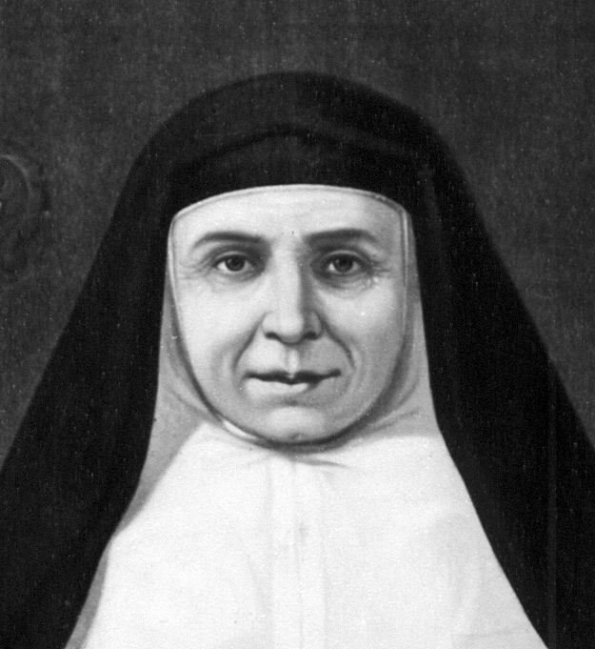
Entregada a las almas

Sta. Joaquina Vedruna y Mas
(1783-1854)

Fundadora de las
Carmelitas de la Caridad
en 1826

Alma traspasada por el amor divino y humano, entusiasmada por Jesús y por las gentes humildes y sufrientes, encerró en su corazón durante los diecisiete años de su matrimonio el germen de una vocación religiosa y apostólica. Lo que no había podido realizar anteriormente como deseaba, debido a sus deberes de esposa y de madre, lo desarrolló cuando llegó la hora de la Providencia.

Sin embargo esa disposición religiosa y evangelizadora supo inculcarla durante muchos años a los nueve hijos que brotaron de su feliz matrimonio. Y también lo sembró en el corazón del las religiosas "Carmelitas de la Caridad", el Instituto con el que quiso extender por el mundo el amor a Jesús que a ella le abrasaba y el ideal del Evangelio que fue la base de sus inquietudes educadoras.

Su pedagogía está fundada sólidamente en la caridad, como singular y primero de los mandamientos del Señor. Amó sin medida a todos los hombres y en todos los que con ella se cruzaron en su vida intentó sembrar el amor a Jesús. Por eso buscó los medios más adecuados para conseguir este ideal. El mismo amor que había aprendido en el santo sacramento del matrimonio lo proyecto luego a las personas más necesitadas de su entorno, cuando quedó viuda a los 33 años y entendió que había llegado la hora de ponerse en las manos del Espíritu divino para extender el Reino del amor por el mundo.

Asilos, Casas de Caridad, Hospitales y, sobre todo, Escuelas, fueron su terreno preferido. Ni las dificultades de la guerra, ni las más variadas persecuciones y calumnias, fueron suficientes para alejar de su alma ardiente el deseo de sembrar el amor y la paz en todos los que sufrían la enfermedad, el dolor o la ignorancia.

Su sencillez conquistaba los corazones; su sentido de la bondad allanaba las dificultades; su sinceridad deshacía las intrigas; su generosidad no conocía fronteras políticas ni territoriales. Ella estaba por encima de las contingencias de la vida y de la malicia de los hombres, pues tenía la mente en Dios y por El se movía en medio de los avatares y circunstancias de la vida.

Sus ideas y sus valores no fueron otros que los del Evangelio; su eficacia estuvo permanentemente vinculada al misterio de la Cruz de Cristo. Con su serena y rica personalidad, todo lo hacía fácil. Y con su juicio práctico todo lo convertía en asequible. Con ella, la Iglesia se enriqueció, no sólo con una nueva familia religiosa entregada sin medida a las obras de misericordia, sino con un testimonio brillante de lo que puede hacer el amor a Dios cuando se apodera de un corazón sincero.

- Con su humilde actitud, los corazones ganaron en libertad y en dulzura, siempre en beneficio de los hombres. Fue su ejemplo de desprendimiento el eje de su pedagogía.

- Con su inmenso amor a los pobres, abrió todas las puertas y derribó todos los muros, incluso los más resistentes a la misericordia y al amor fraterno. Su preferencia por los más necesitados abrió el camino a sus seguidores hacia los terrenos de la educación cristiana.

- Con su capacidad de perdón, hizo más fáciles los caminos de quienes avanzaban a su lado, a pesar de que tuvo que saborear las hieles del odio y de la venganza.

Estos tres rasgos crearon en ella un estilo educativo admirable. Todo lo hizo sin alardes ni ostentaciones, cumpliendo con sus deberes familiares hasta el último momento, pero haciendo hábilmente compatible su entrega hogareña con la más amplia caridad y generosidad eclesial.

Las Carmelitas de la Caridad heredaron su suavidad de trato y su dulzura. En su amplia difusión por cientos de lugares españoles y de muchos países, ellas recordarían, con su sentido fraterno y con sus actitudes de trato amable y de cercanía, el ejemplo de una Fundadora bondadosa y heroica, que les dejó por lema e ideal el sentido de la maternidad espiritual.

Es interesante consignar que su pedagogía no quedó escrita en libros. Pero allí donde su ardor divino dejó obras y recuerdos brotaron regueros de disponibilidad y de servicio. Surgieron inmensas hogueras de caridad y de afecto a los hombres, pues fue el mandamiento de Jesús, que a ella transformó la vida, y en ella encontró un eco singular y aleccionador.

ITINERARIO BIOGRAFICO

1783. 16 de Abril. Nace en Barcelona, quinta entre ocho hermanos, del matrimonio formado por Lorenzo de Vedruna, notario, y Teresa Vidal, piadosa cristiana. Es educada en el hogar con amor, austeridad y profundo espíritu religioso.

1795. Tiene 12 años y pide ya tomar el Hábito en el Convento de Carmelitas Calzadas existente en la misma calle del Hospital, donde vive. Es rechazada por su edad inmadura.

1799. 24 de Marzo. Se une en matrimonio con Teodoro Mas, relacionado con sus padre por su profesión de abogado y que es amigo de la familia. Es su padre quien toma, según la costumbre de la época y con su virtual consentimiento, la decisión matrimonial.

1800. Agosto. Nace su primera hija, de nombre Ana. En total tiene nueve hijos, dos chicos y siete chicas, la última de las cuales, María del Carmen, nace el 29 de Abril de 1815.

1808. Los años de la Guerra de la Independencia afectan seriamente a la familia. El padre interviene en la contienda con el grado de Capitán y participa en varias batallas. El 18 de Julio de 1809 tiene que huir la esposa desde Vich, por ser militar su marido. Lleva a sus hijos hasta el Montsseny.

1816. 6 de Marzo. Fallece de tuberculosis Teodoro Mas. Queda la familia en difíciles condiciones económicas, que arrastrará los siguientes años. Se retira a la posesión de El Escorial, en Vich, y se dedica a la educación y cuidado de sus hijos con penuria de medios.

1818. Entabla relaciones providenciales con el excapuchino P. Esteban de Olot, que la dirige espiritualmente y la impulsa a la organización de la Congregación de las Hermanas Carmelitas de la Caridad, en el Hospital de la ciudad.

1822. 16 de Julio. El P. Esteban es encarcelado y desterrado por motivos políticos. Se queda sola con la empresa, que está en ciernes, pero decidida a que continúe. Tiene que emigrar también por tener a su hijo con los carlistas. Pasa una temporada en Prades, en Francia.

1823. Pasa medio año en Igualada. Su amistad con el Administrador del Hospital, Señor Estrada, le hace fácil la actividad con los enfermos.

1825. 12 de Agosto. Obtiene permiso para llevar el Hábito de la Tercera Orden Franciscana. Adopta el nombre de Joaquina de S. Francisco.

1826. 6 de Enero. Emite sus primeros votos de pobreza, castidad y obediencia. El 26 de Febrero inicia la vida de comunidad con nueve aspirantes a formar la nueva Congregación, las cuales en breve tiempo se reducen a cuatro. El primer hogar está en la casa de su propiedad, de Manso Escorial, en Vich.

1828. 13 de Julio. Muere el P. Esteban de Olot, animador espiritual de la Obra. Son ya varias las comunidades que se han formado y en las cuales trabajan con gran caridad y eficacia apostólica diversas Hermanas. Algunas jóvenes se van añadiendo a la obra, que se apoya en su gran espíritu de servicio y en su generosidad ilimitada.
1831. Julio. Se hacen cargo las Hermanas en Cardona de su primer centro docente, concedido por el Ayuntamiento. La Fundadora pone el título de Casa de Educación.

1835. 12 de Julio. Es detenida y encarcelada con otra religiosa, por ser madre de un carlista declarado, estando en pleno auge la guerra carlista de los Siete Años. Permanece cinco días presa. Puesta en libertad, se multiplican las incertidumbres y penalidades. Hasta que, en Abril de 1837, emigra como refugiada a Barcelona primero, donde sirve en el Hospital, y a Francia el 3 de Julio de 1839, residiendo pobremente en Prades y después en Perpignan.

1843. Abril. Regresa a Barcelona y reorganiza las casas que se han conservado durante la guerra. El 16 de Septiembre llega a Vich, después de seis años de ausencia. En Diciembre, Antonio María Claret, futuro santo, da unos ejercicios a todas las Hermanas. Establece amistad con la Fundadora.

1845. Comienzan a multiplicarse las diversas obras y las vocaciones afluyen abundantes al Noviciado de Vich. La doble tarea, atención a enfermos y asilos y el interés por los centros docentes, influye en el ánimo de la Fundadora y de las Hermanas.
1850. El P. Claret, preconizado ya Arzobispo de Cuba, rehace y revisa la Regla de la Congregación. Se muestra muy respetuoso con el espíritu de la Fundadora. Antes de marchar, deja como encargado de las Hermanas al P. Esteban Sala, Superior de los Misioneros fundados por él y ya consolidados.

1852. Frágil de salud, después del ataque leve de apoplejía tenido en Diciembre en Barcelona, comienza a dejar las funciones de gobierno. Se establece en la Casa de Caridad de Barcelona. Sigue aconsejando y dirigiendo espiritualmente a sus hijas.

1854. 14 de Junio. Se abre la última fundación en vida de la Fundadora, la de Puigcerdá. El 28 de Agosto fallece en la Casa de la Caridad, víctima de la ola de cólera que azotaba en estos meses la comarca. El día 31 de Agosto es sepultada en el cementerio municipal.

Fue Beatificada el 19 de Marzo de 1940 por Pío XII y Canonizada el 12 de Abril de 1959 por Juan XXIII.

Escritos:

- Cartas (172 conservadas).
- Adiciones a las Reglas
del Padre Esteban de Olot.

IDEARIO PEDAGOGICO

1. Es interesante advertir el gran amor al trabajo que Sta. Joaquina Vedruna manifestó toda su vida. Fue mujer curtida en la lucha, en la austeridad y en el sufrimiento. El espíritu de abnegación y la disponibilidad sin medida que dominaron su vida se transformaron luego en criterio de formación. Se convirtieron en uno de los más hermosos distintivos de su vida y mensaje pedagógico.

1. "Cuando pongamos por obra alguna cosa, nuestro fin no sea más que uno, esto es, el bien del prójimo y la gloria de Dios. El Señor se cuida de todo y todo saldrá bien." (Carta 25 Octubre 1826)

2. "Cuando oréis decid: "Señor, ¿qué queréis de mí? Hablad a mi corazón y yo cumpliré vuestra voluntad."
(Carta 2 Marzo 1825)

3. "Que estén preparadas todas las Hermanas. Dios quiera que mis Hijas estén disponibles para hacer lo que manda el Señor con espíritu fuerte y resuelto, como El quiere." (Carta 20 Abril 1947)

4. "Es muy conveniente que todas las Hermanas aprendan de todo y sirvan en todo y para todo.
Como hay alguna que siempre tiene temores de que no será buena para esto o para aquello, estos temores los han de pasar y hacer lo que Dios quiere que hagan; que haciéndolo como El lo manda, les dará el Señor la gracia que necesitan para todo." (Carta 19 Febrero 1847)

5. "A Dios le gustan mucho los humildes y obedientes a sus padres y que oyen los consejos de aquellos que les aconsejan bien." (Carta 12 Enero 1850)

6. "No ha de ser todo trabajar. El Señor nos manda que miremos también por nuestra salud, pues cuando uno no está bien de salud, mal podrá cuidar a los enfermos." (Carta 23 Marzo 1849)

2. En el centro del corazón de Sta. Joaquina estuvo siempre Jesús. El amor a Jesús fue la cumbre de su vida y el que inspiró su misión de caridad. Por ello pide a sus seguidoras que busquen y descubran a Cristo, como manantial de sus inspiraciones.

1. "Podéis estar seguras de que el buen Jesús os ha escogido para trabajar en su viña, esto es en sus tiernas plantas y cuidar a los desvalidos en los cargos que hay en nuestro reciente Instituto."
(Carta Junio 1849)

2. "Pongamos nuestro espíritu en Dios, quien todo lo puede, y emprendamos lo que El quiera. Animo que, con Jesús y teniendo a Jesús, todo sobra. El espíritu de Jesús no quiere sino practicar la caridad, la humildad y vivir en pobreza."
(Carta 9 Octubre 1825)

3. "Cuando nos abandonamos en los brazos del buen Jesús, El cuida de nosotros. Así lo hará ahora. Por nuestra parte tengamos ánimo, diligencia e iniciativa. El buen Jesús lo bendecirá todo."
(Carta 17 Abril 1826)
4. "Vd. sabe mejor que yo cuánta delicadeza exige el espíritu de Jesús. También sabe que, al hacer un trasplante, se ha de mirar si la tierra está bien preparada, porque, si al arrancar las plantas la tierra no está bien preparada, no producirá el fruto deseado. Por lo tanto, si está bien hecha la escarda, lo demás ya está hecho y Dios lo bendecirá todo. Pero, si no se atiende más que a un aspecto y se descuida lo principal, el espíritu de Dios desaparecerá." (Carta 22 Marzo 1832)

3. Lo importante es la esperanza y el amor. Todo lo demás son medios: el trabajo, el pensar en la muerte, la dulzura en el trato, la corrección, etc. Y esos medios deben estar inspirados por el sentido espiritual del corazón que ama a Dios y por el juicio práctico del que hace las cosas por Dios. Es la gran enseñanza de la intuición y de la experiencia magnífica que adquirió a lo largo de su vida y de su labor educadora y que tantas veces demostró.

1. "No nos detengamos. Volemos a la montaña más alta a ver si, apartadas de lo terreno, vivimos únicamente en brazos de la cruz. No lo olvidéis, poniendo nuestro anhelo en la cruz, en medio de la amargura, gozaremos lo más sabroso de las dulces llagas del Esposo enamorado de las almas justas que a El recurren.
Despojémonos de cuanto no sea agradable a Dios. Y, en la fuente celestial del centro del Corazón de Jesús, quedaremos totalmente revestidas de su santa gracia."
(Carta 4 Mayo 1832)
2. "Al cielo no van los que viven en regalos, sino los que suben al Calvario llevando de buena gana la cruz."
(Carta 11 Octubre 1827)

3. "El objeto de vuestro Instituto es vuestra santificación y el bien del prójimo, ya en el buen ejemplo, ya en la enseñanza de las niñas, ya en el servicio de los enfermos." (Adiciones. 2)

4. "No permitáis que ninguna niña se marche a su casa enfadada, sino que antes debéis reconciliarla y hacerle ver que la estimáis mucho y dadle alguna cosita, para que no pierda las ganas de volver.
Y con las que son muy tercas, no os mostréis demasiado severas, porque lo echaríais a perder todo, antes portaos con mucha dulzura para ganarles el corazón."
(Cit. por Jaime Nonell. Vida
y virtudes de la M.J. II. 169-170)

5. "Esforzaos por educar bien a los tres hijos que ahora tenéis, especialmente a Luis, que ya se da cuenta cuando le corregís. Instruidle con ejemplos de las vidas de los santos." (Carta 1 Julio 1829)

6. "Los padres con los hijos y los hijos con los padres. Es lo que ahora os conviene (con vuestros hijos), pues así veréis todas sus malas inclinaciones y podréis corregirles ahora que el árbol puede ser enderezado a tiempo."
(Carta 22 Diciembre 1831)

7. "Si en el decurso de la vida hay que hacer cosas que repugnan a la naturaleza, valga para superarlas el entendimiento, valga la reflexión y lo que viene después: la muerte.
!Oh, qué felicidad la de aquel día, si siempre hemos obrado bien!"
(Carta 13 Febrero 1831)
8. "Piensa que lo que nos da Dios no es para ensoberbecernos, sino para servir a Jesucristo con más humildad, para que no nos aficionemos a nadie, sino al amor de Dios. De esta manera, siempre iremos por el buen camino.
Piensa: "Ahora vives y dentro de una hora podrías estar muerto". Si tuviéramos así presente la muerte, no pensaríamos sino en prepararnos bien para la vida eterna y para este viaje."
(Carta 26 Marzo 1829)

9. "No ha de haber en nuestro corazón apego alguno, sino amor y más amor, porque el amor nunca dice basta ni sosiega hasta abrasar; y, abrasando nuestro corazón de amor puro de Jesús, arrojará en él cuanto se opone a que todo sea amor."
(Carta 18 Septiembre 1845)
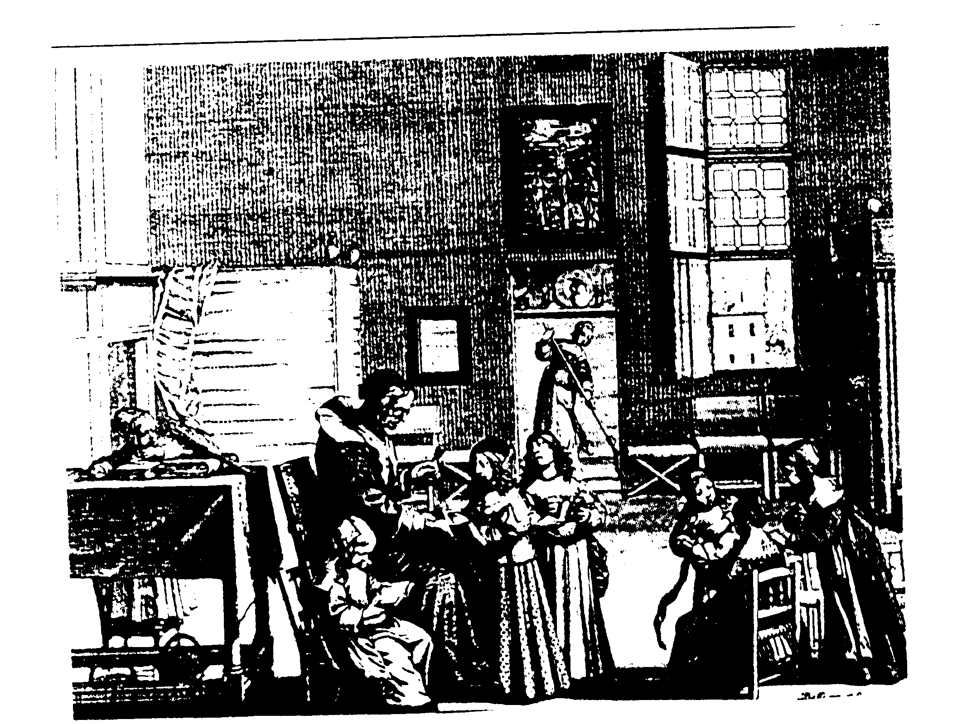
10. "Ejercitad vuestra caridad en la enseñanza de las niñas y tened presente lo que dijo Jesucristo, vuestro Esposo: "Dejad venir a mí a los niños, porque de los tales es el Reino de los Cielos".
Aquellas destinadas para este oficio, cúmplanlo con toda voluntad y esmero. Enseñen con todo cuidado a las niñas la labor material, pero atiendan con todo afecto a su bien espiritual...
Enseñen por la mañana y por la tarde la doctrina cristiana." (Adiciones. 15)

11. "Dios da el ciento por uno y si queremos alcanzar gracias, hemos de practicar el bien. Pido a Dios que os dé acierto para educar a la familia e ir todos al cielo."
(Carta 12 Agosto 1829)

